|  |  |  |
| --- | --- | --- |
| **L’INDIVIDU RESPONSABLE DE SON CAPITAL SANTÉ** | | |
| **Thématique A** | **LE SOMMEIL** | **2 BAC PRO** |

**Merci de ne pas désorganiser ce document en complétant les espaces / cadres**

**au niveau des points d’insertion rouge.**

**Si cela vous arrivait, il suffit de cliquer sur la flèche « annuler frappe », située en haut à gauche de l’écran…**

**Et n’oubliez pas d’enregistrer☺ votre travail avant de fermer le document et de créer sur votre ordinateur un dossier* vous permettant de les stocker ; nous pourrons ainsi les photocopier à votre retour au lycée**

**Dossier* créez un dossier dans votre ordinateur**

**pour chaque discipline, cela vous permettra de retrouver rapidement un cours / une synthèse / un devoir…**

*Jeux vidéo, télévision…Dimitri ,17 ans, est en vacances et le soir il se couche tard. Pourtant, il a toujours beaucoup de mal à s’endormir, il se réveille souvent pendant la nuit. En ce moment, il se sent fatigué et énervé.*

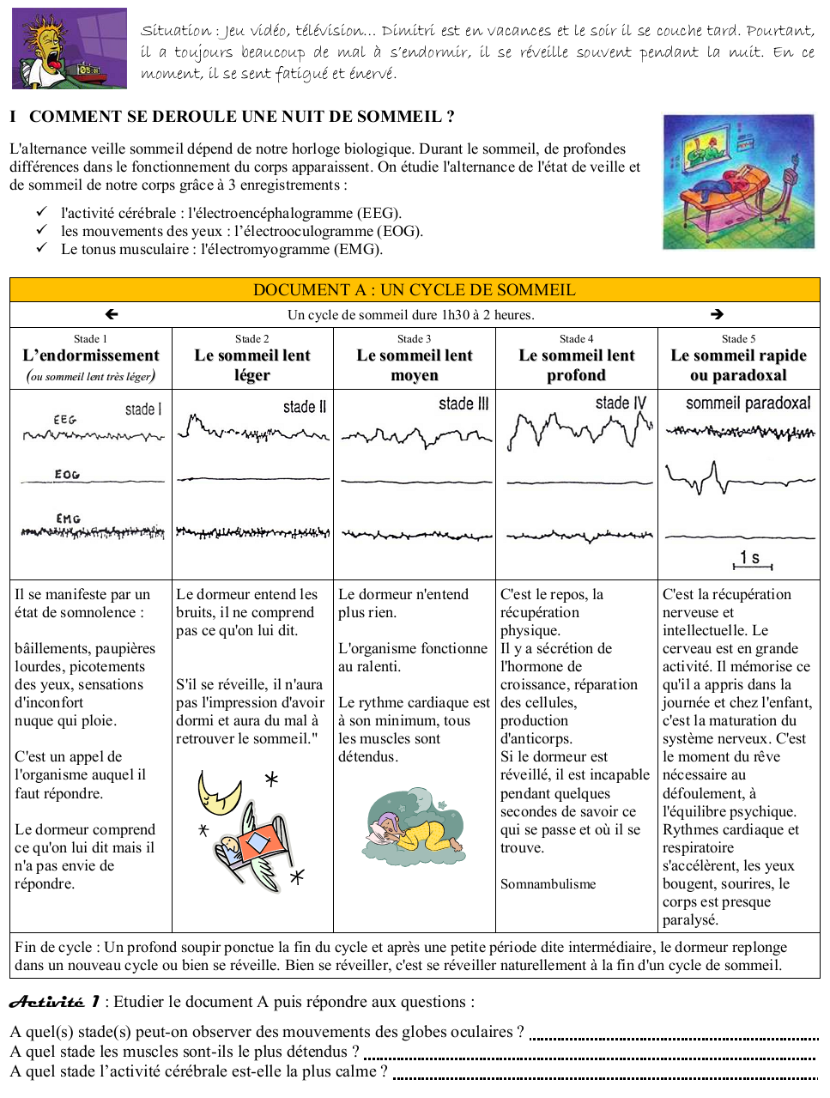

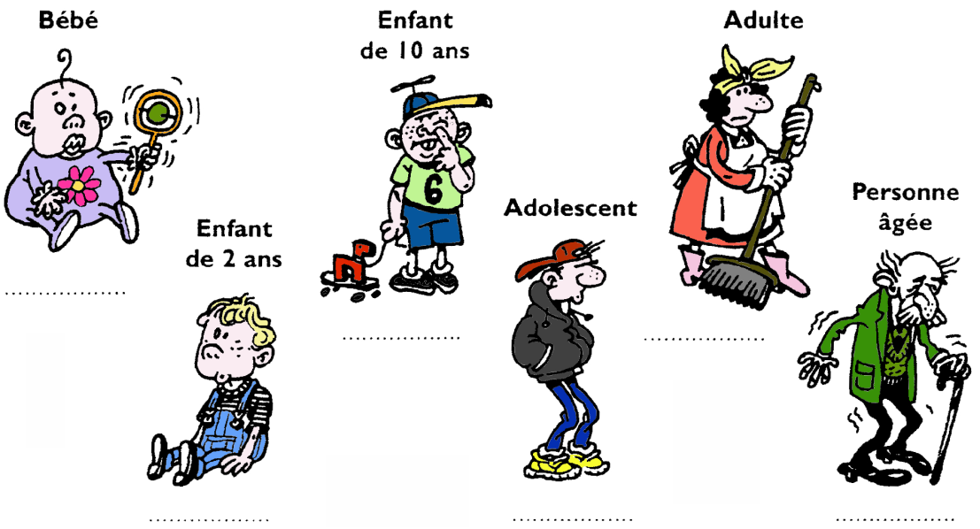**À CHAQUE ÂGE, SA DURÉE DE SOMMEIL**

* Observer le document ci-joint et en déduire l’évolution de la durée du sommeil au cours de la vie

**18 heures**

**10 heures**

**7-8 heures**

**12 heures**

**6 heures**

**8-9 heures**

**DÉROULEMENT D’UNE NUIT DE SOMMEIL**

*L’alternance veille sommeil dépend de notre horloge biologique mais aussi de notre environnement. Quand l’obscurité apparait, notre corps sécrète une hormone la mélatonine, qui induit le sommeil.*

*Durant celui-ci, de profondes différences dans le fonctionnement du corps apparaissent.*

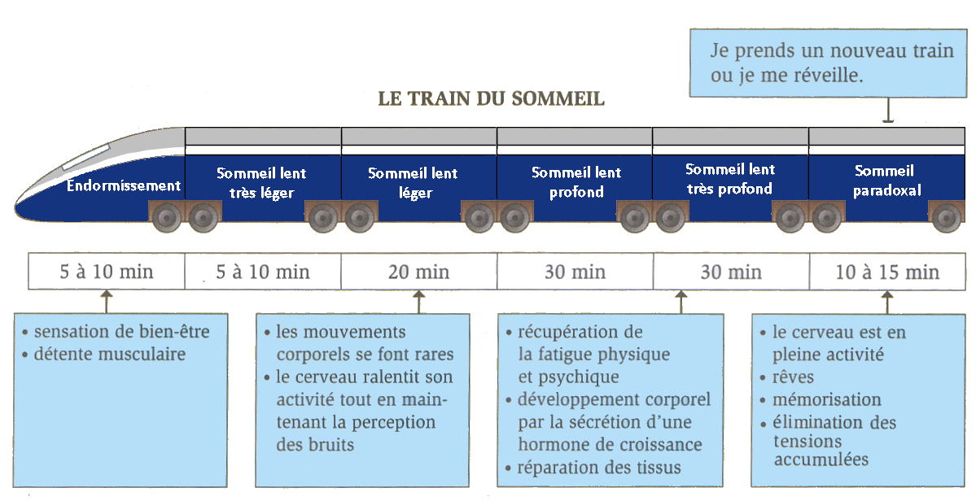

3 à 5 mn 5 à 10 mn 5 à 10 mn 10 mn 15 mn 10 à 15 mn

Passage de la conscience à l’inconscience.

Sensation de bien être ; détente musculaire

Le sommeil est mieux installé mais le dormeur peut se réveiller facilement. Il réagit facilement au bruit. Le cerveau ralentit son activité.

Les muscles sont détendus, le rythme cardiaque ralenti ;

Puis le dormeur est difficile à réveiller. La température corporelle s’abaisse ; l’hormone de croissance est secrétée ; la réparation des tissus s’effectue ; c’est la récupération physique

Le cerveau est en pleine activité ; période des rêves.

Elimination des tensions accumulées ; mémorisation…

La maturation du système nerveux se poursuit.

Après le sommeil paradoxal, période de latence : soit un nouveau train démarre, soit c’est le réveil

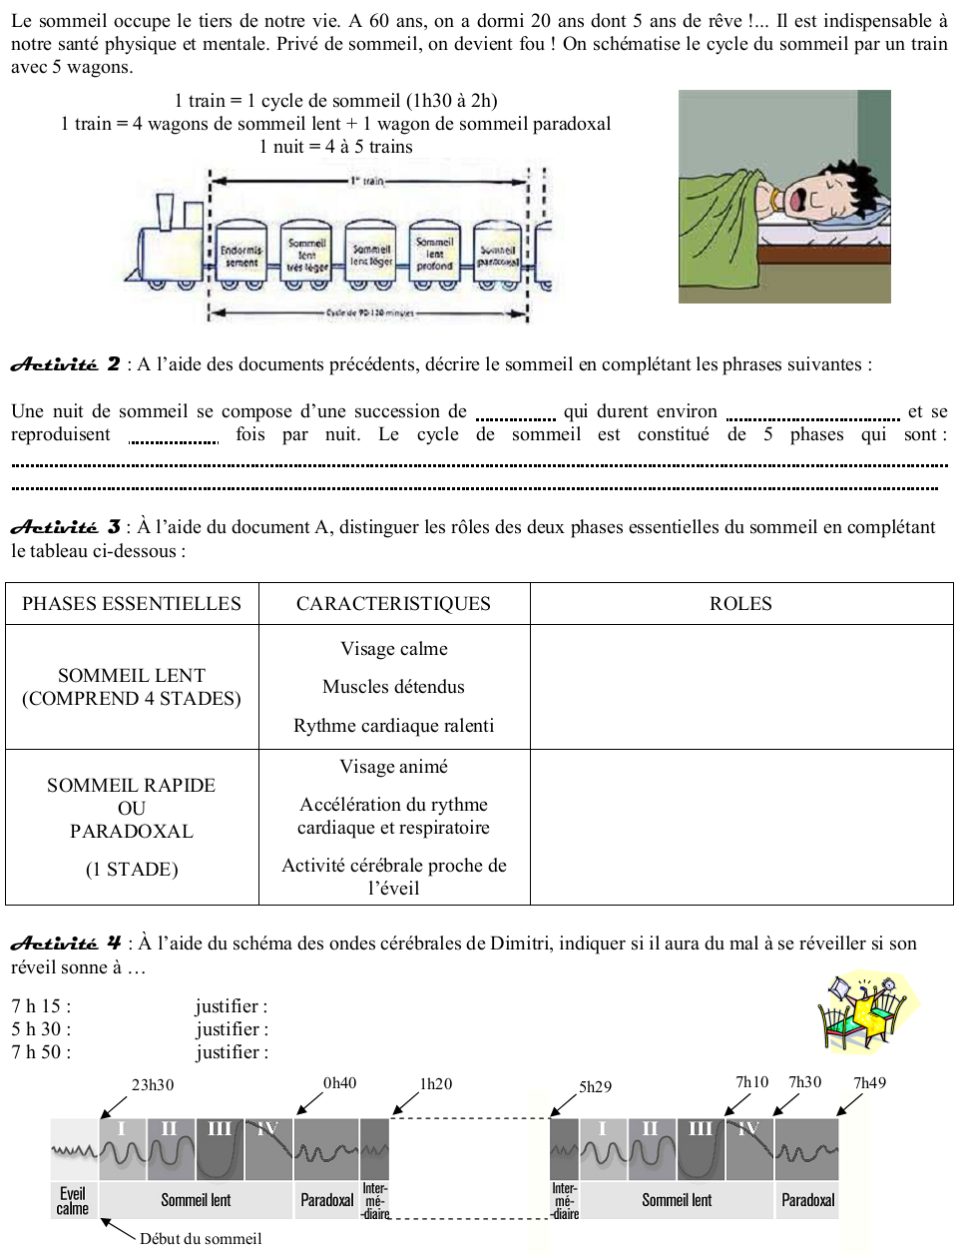

Le sommeil occupe le tiers de notre vie. À 60 ans, on a dormi 20 ans dont 5 de rêves !...Il est indispensable à notre santé physique et mentale. Privé de sommeil, on devient fou ! On schématise le cycle du sommeil par un train avec 5 wagons.

1 cycle de sommeil (1h30 à 2h) = 1 train

**1 train = 4 wagons de sommeil lent + 1 wagon de sommeil paradoxal**

**1 nuit = 4 à 5 trains**

* Compléter les phrases suivantes après avoir pris connaissance des documents précédents.

Une nuit de sommeil se compose d’une succession de qui durent environ

et se reproduisent fois par nuit.

Le **cycle** de sommeil (ou le train) est constitué de 5 phases **(= stades)** qui sont :

|  |  |  |
| --- | --- | --- |
|  |  |  |

* Associer chaque phase d’un cycle de sommeil au type de récupération procurée et à ses autres effets.

|  |  |  |  |  |
| --- | --- | --- | --- | --- |
| Sommeil lent |  |  |  | **Fabrication d’anticorps** |
|  |  | **Récupération mentale** |  |  |
|  |  |  |  | **Tri des informations de la journée** |
|  |  |  |  |  |
|  |  | **Récupération physique** |  | **Synthèse de l’hormone de croissance** |
| Sommeil paradoxal |  |  |  |  |
|  |  |  |  | **Mise en mémoire** |

**NUIT DE SOMMEIL DE DIMITRI…**



* Etudier le schéma des ondes cérébrales ; indiquer si Dimitri aura du mal à se réveiller à :

|  |  |  |
| --- | --- | --- |
| **Heure** | **Justification** |  |
| 7h 15 |  |
| 5h 30 |  |
| 7h 50 |  |

**EFFETS DU MANQUE DE SOMMEIL SUR LES ACTIVITÉS DE LA JOURNÉE**

* Lister au moins 3 effets du manque de sommeil en classe et dans l’entreprise en s’appuyant sur les documents.

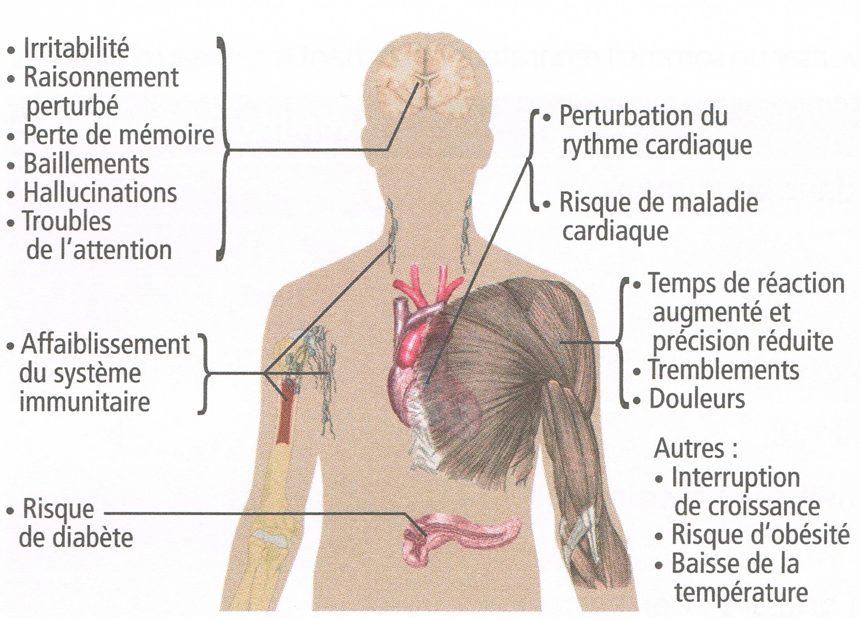

|  |  |
| --- | --- |
| Conséquences en  classe | Conséquences en entreprise |
|  |  |

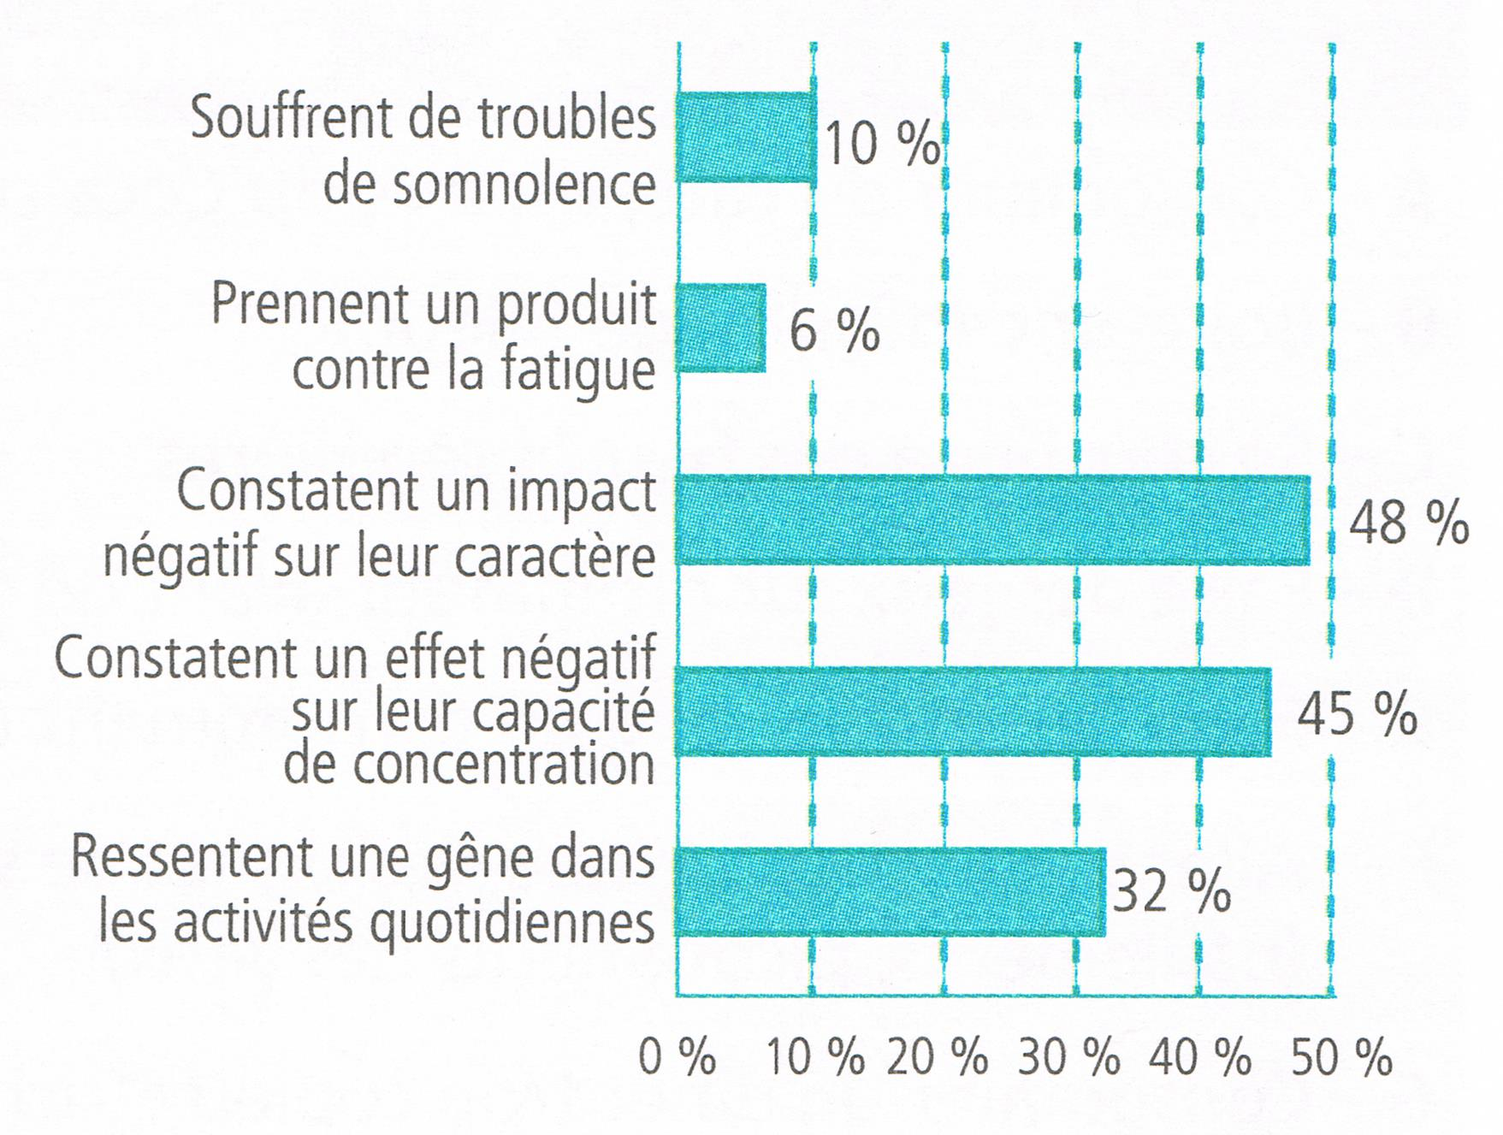

**LES TROUBLES DU SOMMEIL**

|  |  |
| --- | --- |
| * L’insomnie *se caractérise par un sommeil de mauvaise qualité avec des difficultés d’endormissement, des réveils multiples ou un réveil précoce. L’insomnie est parfois secondaire à certaines maladies dont la dépression, à certains traitements…* | * L’hypersomnie *est une maladie où les sujets dorment beaucoup et très profondément. Ils ont du mal à se lever le matin et sont fatigués la journée. Leur besoin de sommeil est nettement plus important que la moyenne. Cette pathologie, dont les causes sont diverses, doit être traitée car elle constitue une gêne réelle dans la vie quotidienne et professionnelle.* |

* Cocher la bonne réponse.

|  |  |
| --- | --- |
|  | Trouble |
| Cyril est inquiet. Sa copine l’a quitté. Il ne se sent pas très au point pour les épreuves de sport prévues cette semaine. Il s’endort difficilement, se réveille tôt. | * Insomnie * Hypersomnie |
| Vincent dort en moyenne 12h par nuit. Dès que le professeur commence son cours, il s’endort. Un jour, il est même tombé de sa chaise ! | * Insomnie * Hypersomnie |
| Christine joue en ligne une partie de la nuit et a ensuite des difficultés à s’endormir. Elle consomme régulièrement des somnifères et ne peut pas se lever le matin. | * Insomnie * Hypersomnie |

**L’USAGE DES SOMNIFÈRES**

|  |
| --- |
| *Les français battent les records de consommation d’hypnotiques (somnifères) et de tranquillisants. Les enfants, les jeunes sont également des consommateurs. Ces médicaments ne procurent pas un sommeil semblable au sommeil naturel car la plupart d’entre eux diminuent la durée du sommeil paradoxal. Le traitement par un somnifère provoque pendant la journée des somnolences. S’il est pris pendant de longues périodes, il peut entraîner une accoutumance, un état de dépendance physique et psychique et des effets secondaires tels que des troubles de mémoire, une baisse de la vigilance avec des risques d’accidents.* |

* Souligner dans le texte ci-dessus les inconvénients de la prise de somnifères puis retrouver le mot juste à partir des définitions.

|  |  |
| --- | --- |
|  | *Elle oblige à augmenter les doses afin d’obtenir les effets recherchés.* |
|  | *Elle se manifeste par le besoin de consommer afin d’éviter l’état de manque. Elle prive la personne de sa liberté.* |
|  | *Le corps n’est pas dépendant. Malgré cela, le besoin psychique d’en reprendre est très grand et il est difficile d’y résister.* |
|  | *Ce sont les conséquences non souhaitées de la prise d’un médicament.* |

**CONDUITE À TENIR POUR S’ASSURER UN SOMMEIL RÉPARATEUR**

* Rappeler comment agit l’obscurité dans l’endormissement
* Identifier les comportements permettant de favoriser un sommeil réparateur en cochant la bonne case.

|  |  |  |
| --- | --- | --- |
|  | **favorable** | **défavorable** |
| Consommer du café, du thé, du coca cola dans la journée |  |  |
| Boire une infusion au tilleul |  |  |
| Se coucher à des heures régulières |  |  |
| Faire des jeux sur ordinateur avant de se coucher |  |  |
| Fêter un anniversaire en consommant de l’alcool |  |  |
| Aller se coucher lorsque des signes de sommeil apparaissent |  |  |
| Consommer un dîner trop copieux (riche en sucres, en graisses) |  |  |
| Eviter de travailler dans son lit, de regarder la télévision |  |  |
| Aérer sa chambre régulièrement ; la nuit, laisser l’air circuler |  |  |
| Choisir une bonne literie |  |  |

* Préciser sous chaque illustration les ennemis du sommeil ; justifier certaines illustrations.

